Оформление композиции «Огород» для театрализованной детской деятельности в детских праздниках.
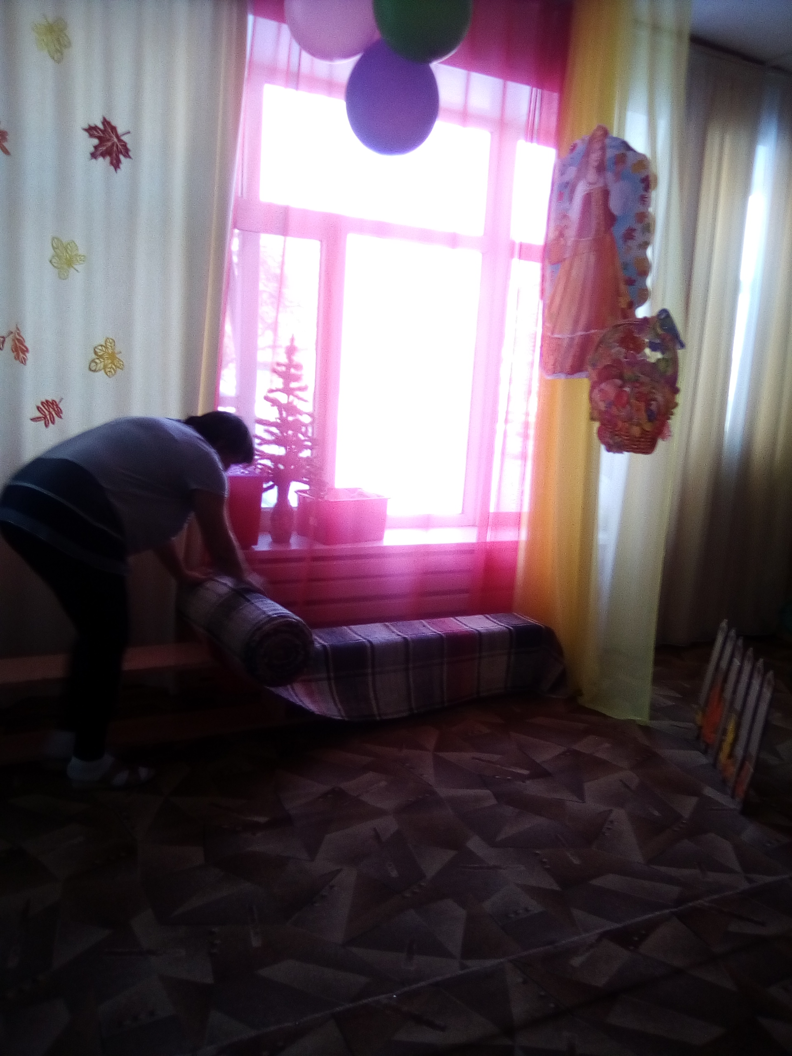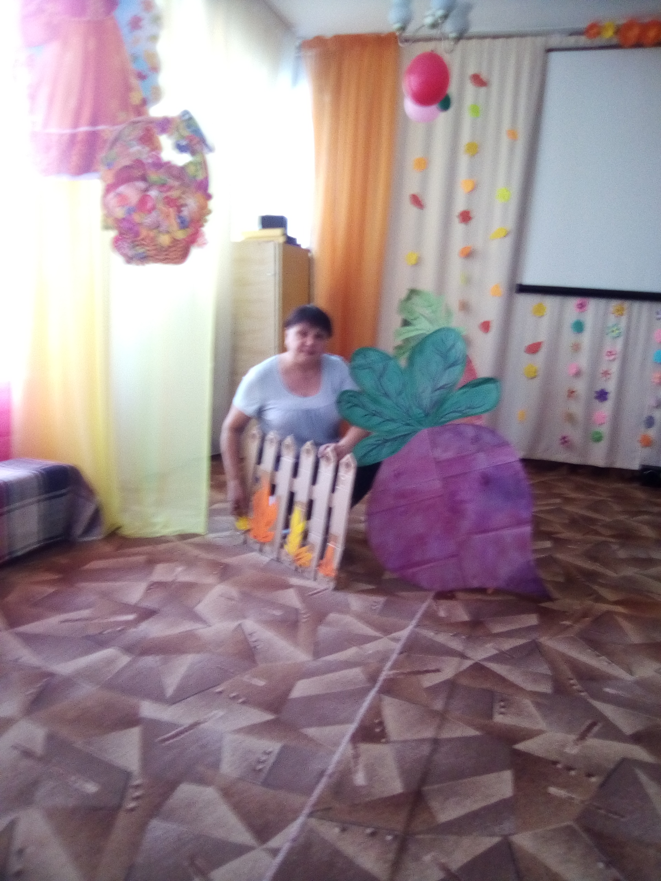
12 ноября 2019 Воспитатель Русинова Л.А.
